项目管理系统开发文档
（按开发顺序 + 字段设计 + 实现效果 + 原型图 全部整合一体）

一期｜基础框架 + 核心主流程
总体目标
- 系统基础框架与权限体系
- 基础资料维护（含报价器、产品、付款条件）
- 合同录入
- 项目立项
- 合同→立项→自动生成SOW
- 页面
- 列表：分页、排序、批量操作、导出
- 表单：必填标红、错误提示、保存后提示
- 页签子表：支持增删改查

1. 环境搭建
实现内容：
- 后端：ASP.NET Core WebAPI、三层架构（BLL、DAL、Model，DAL层使用原生sql，无 EF Core、无任何 ORM）、JWT、Swagger
- 前端：Vue3 + Vite + Element Plus、路由、Axios、权限拦截
实现效果
- 登录、鉴权、接口可调试、统一返回格式、后台框架可用，页面风格样式模仿金蝶云星瀚风格
原型图设计【简版】：
登录页：
┌─────────────────────────────────┐
│ 项目管理系统 │
│ 账号：____________________ │
│ 密码：____________________ │
│ [ 登录 ] │
└─────────────────────────────────┘
主菜单页：
┌───────────────┬───────────────────┐
│ 项目管理系统 │ 首页 | 消息 | 退出 │
├───────────────┼───────────────────┤
│ 菜单 │ │
│ ▶ 基础管理 │ 内容区域 │
│ ▶ 合同管理 │ │
│ ▶ 项目管理 │ │
│ ▶ 任务管理 │ │
└───────────────┴───────────────────┘

2. 基础数据管理

2.1 用户 / 角色 / 权限
字段设计
用户 ID、姓名、性别、出生日期、账号、角色、部门、手机、状态
实现效果
用户管理、角色分配、菜单权限控制
原型图
plaintext
┌─────────────────────────────────┐
│ 用户管理 [+新增] [搜索] │
├─────────────────────────────────┤
│ 姓名 账号 角色 状态 [分配角色][重置密码] │
└─────────────────────────────────┘

2.1 产品管理

字段设计
产品 ID、产品类别【下拉，主产品/第三方产品】、产品名称【文本，例如星空/KIS】、产品版本【文本，例如旗舰版、生鲜】、描述、状态【启用/禁用】
实现效果
合同中可选择使用，对应SOW中产品范围
参考图片
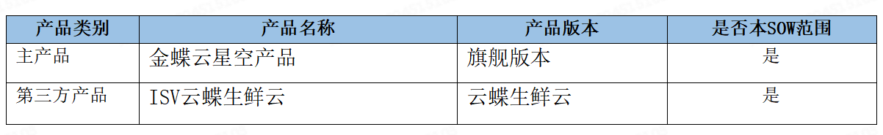

2.2 报价器管理
字段设计
报价器 ID、模块名称（一级模块 / 功能组）、子模块名称（二级功能）、功能说明、单价（可选，按模块报价）、状态（启用 / 禁用）
参考图片
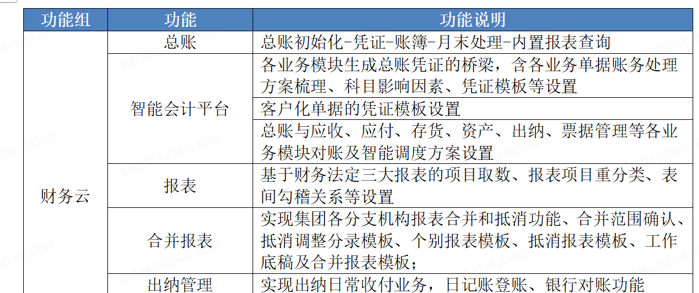

实现效果
- 维护模块→子模块、说明三级清单
- 用于合同、立项管理中页签录入信息时快速选择

2.3 付款条件管理
字段设计
条件 ID、条件名称【文本】、支付比例【数字】、备注
实现效果 项目立项页签选择用
原型图
plaintext
┌─────────────────────────────────┐
│ 付款条件管理 [+新增] │
├─────────────────────────────────┤
│ 名称 结算方式 节点 操作 │
└─────────────────────────────────┘

2.4 顾问管理【一起先不做，二期做】
字段设计
顾问ID、姓名【选择用户表】、学历【文本】、顾问级别【1项目经理、2实施人员、3实习人员、4管理员】、人天标准【数字】、认证证书【文本】、到期时间、状态【启用/禁用】
实现效果
维护等级与单价，派工时自动带入
原型图
plaintext
┌─────────────────────────────────┐
│ 顾问管理 [+新增] │
├─────────────────────────────────┤
│ 姓名 级别名称 人天标准 证书 操作 │
│ 饮料 项目经理 800 高级 [编辑] │
└─────────────────────────────────┘

合同管理【一期重点】

字段设计
合同 ID、合同编号【文本，手书】、客户名称【文本】、签约日期、合同类型【自己/外包】、交付日期、销售负责人【下拉，选择用户】、产品报价【单位元】、里程碑【大文本】、收款条件【页签形式，即子表形式】 、备注【大文本】、合同附件【可上传多个附件】、项目需求（可上传附件，视频或语音）、项目产品【页签形式，即子表形式，字段为产品名称（选择基础资料中的产品管理）、产品类别（选择带出）、产品版本（选择带出）、数量（整数）、价税合计（金额）】，
在页面底部增加“选择审批流程”按钮，可选择人员进行审批，
参考图片：
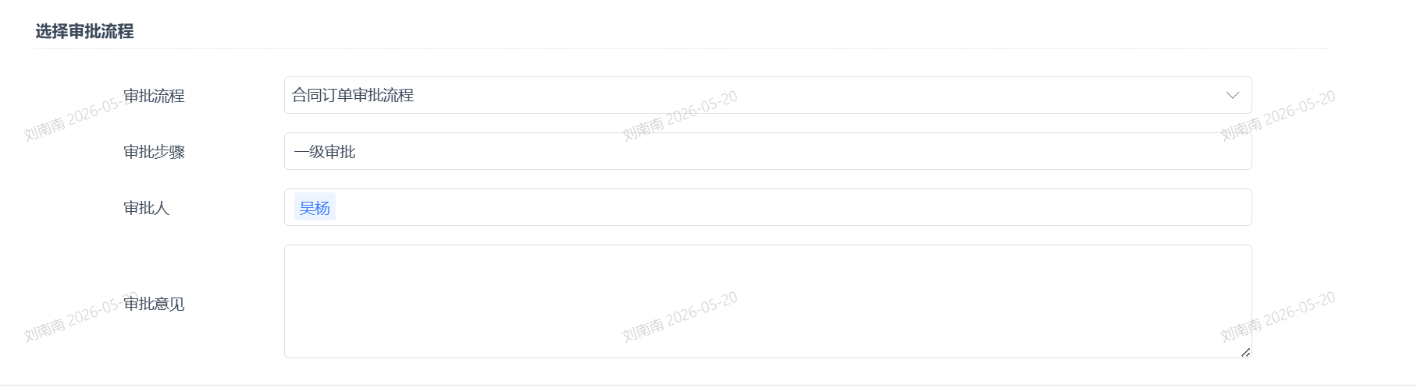

项目立项
项目立项是由销售在录入合同后，在合同页有“项目立项”按钮，点击按钮生成一条项目立项数据，此时由实施人员点击菜单的“项目立项”，录入项目立项信息

字段设计
项目编号【编号自动生成，编码为合同编号+’-’+日期】、项目名称【即合同名称，自动带入】、项目类型【外包/自建，即合同类型，自动带入】、付款条件【页签，合同的付款条件，自动带入】、合同 ID、预计开始日期、预计完工日期、项目背景【大文本，最好用富文本】、项目目标【大文本，最好用富文本】、实施主体【页签形式，即子表形式，对应SOW中项目组织范围部分，页面字段包含序号【数字】、公司名称【文本】、公司性质【文本】】、
合同类型【外包/自主】、签约日期、联系人【甲方项目经理】、电话、微信、地址、邮箱、付款条件【页签形式，选择基础资料中的付款条件】】、产品范围【页签，对应SOW中产品范围，选择基础资料产品管理】、项目组织范围【页签，对应SOW中项目组织范围，字段包含序号【数字】、公司名称（文本）、公司性质（文本）】、价税合计【金额】、项目需求（即合同中的项目需求附件，自动带入）

实现效果
关联合同、自动生成项目、合同的页签信息需要带过来
项目立项页签展示效果模仿图片

5. SOW 管理【一期先不做】
字段设计
项目 ID、SOW 版本、实施范围、产品明细、甲方信息、实施主体、创建时间
实现效果
自动生成 SOW、可导出 Word/PDF
原型图
plaintext
┌─────────────────────────────────┐
│ SOW 项目工作说明书 │
│ 项目名称：XXX │
│ 实施范围：…… │
│ 产品明细：…… │
│ [导出 Word] [导出 PDF] │
└─────────────────────────────────┘

二期｜业务闭环

6. 任务管理

6.1 任务池（模板）
字段设计
模板 ID、任务名称、描述、标准文档、附件、工时定额、话术、风险预案、是否必填
实现效果
标准任务库，可快速生成项目任务
原型图
plaintext
┌─────────────────────────────────┐
│ 任务池 [+新增] │
├─────────────────────────────────┤
│ 任务名称 工时定额 是否必填 操作 │
└─────────────────────────────────┘

6.2 项目任务清单
字段设计
任务 ID、项目 ID、任务名称、开始 / 结束时间、责任人、进度、状态、延期天数
实现效果
任务进度更新、延期自动计算
原型图
plaintext
┌─────────────────────────────────┐
│ 项目：XXX 任务清单 │
├─────────────────────────────────┤
│ 任务名称 时间 责任人 进度 状态 │
│ 需求调研 05.20 张三 100% 已完成 │
│ 系统配置 05.21 李四 50% 执行中 │
└─────────────────────────────────┘

7. 项目派工
字段设计
派工 ID、项目 ID、任务 ID、顾问 ID、级别、人天标准、派工人天、状态
实现效果
选择顾问自动带出级别与单价
原型图
plaintext
┌─────────────────────────────────┐
│ 项目派工 [+派工] │
├─────────────────────────────────┤
│ 项目 任务 顾问 级别 人天 状态 │
│ 选择顾问 ▼ 自动带出：级别、人天标准 │
│ [确认派工] │
└─────────────────────────────────┘

8. 工时管理
字段设计
工时 ID、项目 ID、任务 ID、顾问 ID、工时数、填报日期、审核状态
实现效果
填报、审核、按项目统计
原型图
plaintext
┌─────────────────────────────────┐
│ 工时填报 │
│ 项目：XXX │
│ 任务：XXX │
│ 工时数：____ │
│ 日期：____ │
│ [提交] [审核] │
└─────────────────────────────────┘

9. 费用管理
字段设计
费用 ID、项目 ID、费用类型、金额、凭证附件、审批状态
实现效果 上传凭证、按项目归集
原型图
plaintext
┌─────────────────────────────────┐
│ 费用管理 [+新增] │
│ 项目：XXX │
│ 金额：______ │
│ 凭证：[上传图片] │
│ [提交] [审批] │
└─────────────────────────────────┘

10. 项目汇报
字段设计
汇报 ID、项目 ID、内容、进度、附件、提交时间
实现效果
提交进度汇报、支持附件
原型图
plaintext
┌─────────────────────────────────┐
│ 项目汇报 [富文本] │
│ 内容：_________________________ │
│ 附件：[上传] │
│ [提交] │
└─────────────────────────────────┘

11. 绩效提成
字段设计
提成单 ID、项目 ID、顾问 ID、提成金额、核算规则、发放状态
实现效果
按派工 / 工时自动核算
原型图
plaintext
┌─────────────────────────────────┐
│ 绩效提成列表 │
├─────────────────────────────────┤
│ 项目 顾问 金额 状态 [详情][导出] │
└─────────────────────────────────┘

三期｜报表、看板、小程序、部署

12. 报表统计
实现内容
按产品 / 合同类型 / 产品形式统计、进度、工时、利润、延期、顾问质量
原型图
plaintext
┌─────────────────────────────────┐
│ 报表统计 [筛选] [导出] │
├─────────────────────────────────┤
│ 维度 项目数 金额 占比 │
└─────────────────────────────────┘

13. 数据看板
实现效果 项目总览、进度分布图、延期柱状图、利润、工时排行
原型图
plaintext
┌─────────────────────────────────────────────┐
│ 项目总看板 │
│ 项目总数：100 进行中：30 已完成：50 │
│ ┌────────────┐ ┌────────────┐ │
│ │ 项目进度图 │ │ 延期任务统计 │ │
│ └────────────┘ └────────────┘ │
│ ┌────────────┐ ┌────────────┐ │
│ │ 工时排行 │ │ 利润统计 │ │
│ └────────────┘ └────────────┘ │
└─────────────────────────────────────────────┘

14. 微信小程序
页面
登录、合同查看、立项、汇报、费用、交接
原型图
plaintext
┌─────────────┐
│ 小程序首页 │
├─────────────┤
│ 🔹 合同查看 │
│ 🔹 我的项目 │
│ 🔹 工时填报 │
│ 🔹 费用提交 │
└─────────────┘

15. 联调、优化、部署
- 全流程测试
- 权限校验
- 接口优化
- IIS + Nginx 部署
- 上线验收

